
МИНИСТЕРСТВО НАУКИ И ВЫСШЕГО ОБРАЗОВАНИЯ РОССИЙСКОЙ ФЕДЕРАЦИИ
ФЕДЕРАЛЬНОЕ ГОСУДАРСТВЕННОЕ БЮДЖЕТНОЕ
ОБРАЗОВАТЕЛЬНОЕ УЧРЕЖДЕНИЕ ВЫСШЕГО ОБРАЗОВАНИЯ
«ДОНСКОЙ ГОСУДАРСТВЕННЫЙ ТЕХНИЧЕСКИЙ УНИВЕРСИТЕТ»
(ДГТУ)

Факультет «Информатика и вычислительная техника»
Кафедра «Кибербезопасность информационных систем»

Лабораторная работа №1
по дисциплине: «Теоретико-численные методы в криптографии»
на тему: «Алгоритм Евклида»

Выполнил обучающийся гр. ВКБ42
Ковалец И. А.

Проверила:
Ст. пр. Артамонова Е.А.

Ростов-на-Дону
2025
Лабораторная работа №1
«Алгоритм Евклида»
Вариант №7
Задание:
Вычислить НОД(𝑎, 𝑏). Написать программу, реализующую бинарный (для
четного варианта) и расширенный (для нечетного варианта) алгоритм Евклида. 𝑎 = 1891, 𝑏 = 4087.

Ручная реализация.
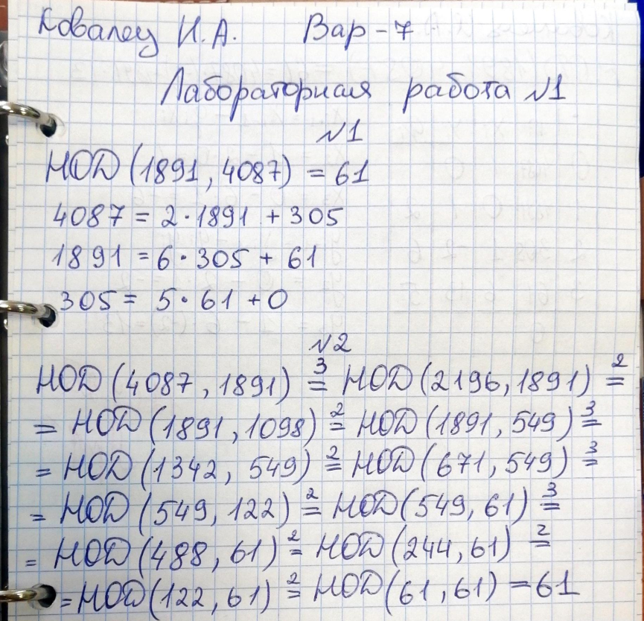
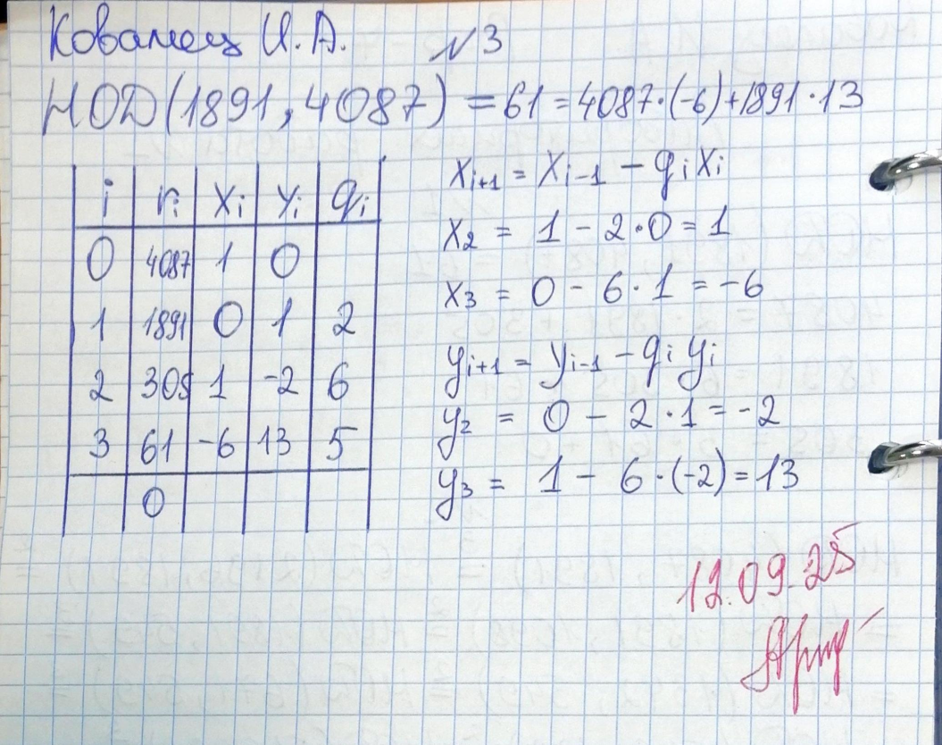
Входные данные.

Результат.
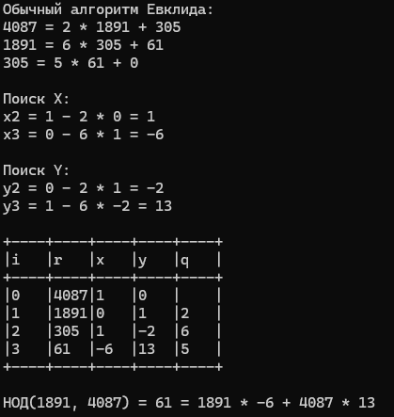

Листинг программы.
static void Main(string[] args)
{
while (true)
{
Console.Clear();
int a, b;
Console.Write($"Введите первое число a: ");
while (!int.TryParse(Console.ReadLine(), out a))
{
Console.Write("Некорректный ввод. Введите целое число: ");
}

Console.Write($"Введите второе число b: ");
while (!int.TryParse(Console.ReadLine(), out b))
{
if (b == 0)
Console.Write("Ошибка: b не может быть нулём. Введите b ещё раз: ");
else
Console.Write("Некорректный ввод. Введите целое число: ");
}

(List<int> rs, List<int> qs) = a > b ? EuclidAlg(a, b) : EuclidAlg(b, a);
List<int> xs = FindXorY(qs, true);
List<int> ys = FindXorY(qs, false);

CreateTable(rs, qs, xs, ys);

Console.WriteLine($"НОД({a}, {b}) = {rs.Last()} = {a} * {xs.Last()} + {b} * {ys.Last()}");
Console.WriteLine();
}
}
static (List<int>, List<int>) EuclidAlg(int a, int b)
{
List<int> rs = new List<int> { a, b };
List<int> qs = new List<int>();

int i = 1;
Console.WriteLine($"\nОбычный алгоритм Евклида:");
while (true)
{
int dividend = rs[i - 1];
int divisor = rs[i];

int q = dividend / divisor;
int r = dividend % divisor;

Console.WriteLine($"{dividend} = {q} * {divisor} + {r}");
qs.Add(q);

if (r == 0)
break;

rs.Add(r);
i++;

}
return (rs,qs);
}
static List<int> FindXorY(List<int> qs, bool isX)
{
List<int> fs = isX ? new List<int> { 1, 0 } : new List<int> { 0, 1 };

int i = 1;
Console.WriteLine(isX ? $"\nПоиск X:" : $"\nПоиск Y:");
while (fs.Count != qs.Count+1)
{
int f = fs[i - 1] - qs[i - 1] * fs[i];
Console.Write(isX ? $"x{i + 1}" : $"y{i + 1}");
Console.WriteLine($" = {fs[i - 1]} - {qs[i - 1]} * {fs[i]} = {f}");
fs.Add(f);
i++;
}

return fs;
}
Вывод по работе.
В данной работе я вычислил различными методами наибольший общий делитель у чисел с помощью алгоритмов Евклида, а также реализовал расширенный алгоритм Евклида на языке C#.

